День солидарности в борьбе с терроризмом
Чужого горя не бывает,
Как не бывает и чужой беды.
От терроризма мир страдает
И перед ним мы все равны.

День солидарности в борьбе с терроризмом символизирует единение государства и общества в борьбе с таким страшным явлением, как терроризм.
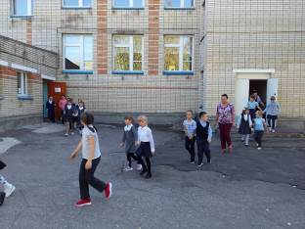
В этот день Россия отдает дань памяти тысячам соотечественников, погибшим от рук террористов. Эта памятная дата России была установлена в 2005 году Федеральным законом «О днях воинской славы России» и связана с трагическими событиями в городе Беслане.
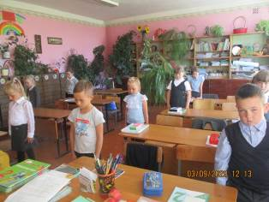
3 сентября 2020 года в филиале МБОУ СОШ с. Большой Труев – СОШ с. Явлейка прошли мероприятия, посвященные памяти трагических событий, произошедших в сентябре 2004 года в Беслане.
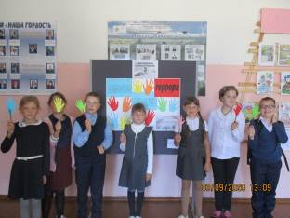
Классные руководители провели Уроки памяти «Беслан – боль и скорбь всей планеты», «Терроризм-угроза жизни», «Жизнь без терроризма», «Памяти Беслана». В ходе мероприятий учащиеся узнали об истории возникновения терроризма и о наиболее известных терактах последнего десятилетия, в том числе и о трагедии, которая произошла в сентябре 2004 года в городе Беслане. Учащиеся повторили правила поведения при теракте. Старшая вожатая Уланова С.В. организовала круглый стол «День солидарности в борьбе с терроризмом» для 9, 11 классов, на котором демонстрировался видеоролик «3сентября-День памяти детей Беслана». Прошла тренировочная эвакуация. Среди обучающихся начальной школы прошел конкурс рисунков «Мирное небо над головой». Волонтеры школьного отряда «Пламя» провели акцию «Вместе против террора». Онлайн прошли классные родительские собрания на тему «Обеспечение безопасности ребенка».
В завершении мероприятий минутой молчания почтили всех, кто погиб в этой страшной трагедии, и тех, кто, пожертвовал своими жизнями, чтобы спасти людей.
Пусть всегда будет солнце!
Пусть всегда будет небо!
Пусть всегда будут мамы!
Пусть всегда будут папы!
Пусть всегда будет радость!
Пусть всегда будет мир!

